Консультация для родителей:

**«Занимательные и увлекательные липучки для детей с РАС»**

*Подготовила: Горожанкина Ю.И., воспитатель*

Развитие ребенка – это одна из самых важных задач на сегодняшний день. Задача усложняется, если ребенок имеет интеллектуальные нарушения.

На сегодняшний день продается много игр и пособий в помощь педагогам и родителям для развития познавательных процессов детей. Но также всем известно, как ценна та игра, которая сделана руками педагога. Ведь в такие игры вкладывается душа и любовь, эти игры хранят в себе тепло рук педагога, поэтому они получаются красочными, интересными, что очень важно для детей с РАС. Вот такой находкой для нас стали игры на липучках, которые мы сами изготавливаем, а наши воспитанники применяют их на практике.

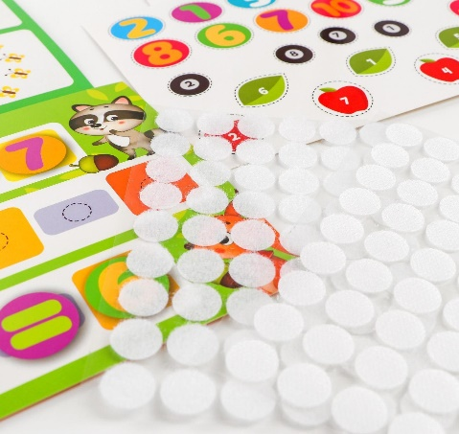История появления игр на липучках связана с изобретением самой липучки. Ее придумал Жорж де Местраль. Изобретатель отправился на охоту со своей собакой и вернулся домой, покрытый репейником. Отчищая одежду, Жорж заинтересовался, каким образом репей так прочно цепляется на одежду и держится на ней. Рассмотрев растение через увеличительное стекло, Жорж увидел крючочки, которые цеплялись за ткань. И ему пришла мысль сделать подобным образом застёжки для одежды. Так появились липучки, работающие по принципу репейника, которые Жорж де Местраль назвал «Velcro», что означает липучка. Большой вклад в освоение направления игровых развивающих материалов сделала Мария Монтессори. Альбомы на липучках были созданы под вдохновением именно от её идей обучения.

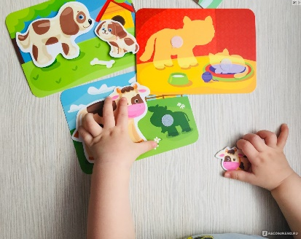Современная дидактическая игра, особенно для детей с расстройствами аутистического спектра, должна раздвинуть рамки традиционности. Для того, чтобы формировать элементы познавательного игрового и учебного взаимодействия детей, нужны новые игры. К инновационной игровой деятельности, как раз можно отнести игры на липучках, которые в последнее время набирают всё большую популярность. Красочные, занимательные, увлекательные и интересные игры на липучках позволяют разнообразить методы и приёмы коррекционно-развивающего воздействия, а также превратить однообразную и монотонную работу в увлекательную и интересную игру. Наши занимательные и увлекательные игры на липучках мы применяем в разных видах деятельности: в процессе организованной образовательной деятельности, совместной деятельности педагога с детьми, при организации индивидуальной работы с ребенком, самостоятельной деятельности детей. Игры на липучках способствуют формированию целостной картины мира, расширяют кругозор, развивают сенсорные способы познания математических свойств и отношений, развивают тактильно-двигательное, слуховое и зрительное восприятие, пространственное мышление, воображение, способствуют обогащению самостоятельного игрового опыта детей, совершенствуют координацию руки и глаза, продолжают развивать мелкую моторику рук.

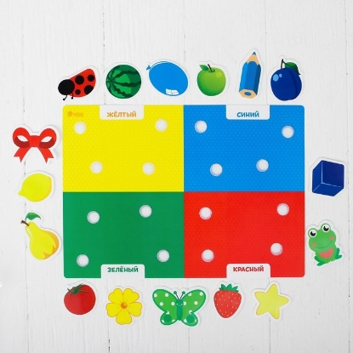Особенность игр – все они имеют липучки. Каждая игра состоит из поля и фигурок, которые ребенок должен прикрепить в нужные места согласно правилам игры. Поле – заламинированный лист, как правило формата А4. Ламинированные картинки не размокают от влаги, не пачкаются и не мнутся, довольно прочные и приятные на ощупь. На таких ламинированных листах также можно рисовать фломастерами и лепить на них из пластилина. Все детали имеют скругленные края, что делает их безопасными для наших детей. Для удобства некоторые игры мы оформляем в тематические альбомы. У нас имеются тематические альбомы по временам года, альбом «Умняшки», где ребята учатся классифицировать виды транспорта, распределяют картинки по форме, соотносят тело человека и его части, учат цифры и многое другое. Детям очень нравятся такие игры, они могут часами увлеченно приклеплять и отлеплять яркие картинки. Процесс приклеиванию завораживает, а интерес – в разы превышает результативность. С помощью игр на липучках расширяются и закрепляются представления детей о животных и их детенышах, птицах транспорте, фруктах и овощах, о цвете, геометрических фигурах и т.д. С неговорящими детьми эти игры мы используем для накопления и расширения пассивного словаря, вызывания звукоподражания, развития мелкой моторики рук.

Благодаря дидактическому пособию «Занимательные и увлекательные липучки для детей с РАС» у детей появился устойчивый познавательный интерес к играм, направленны на развитие руки и мускулатуры пальцев, а также повысился уровень сформированности базовых психических процессов.

Каждая занимательная и увлекательная игра на липучках – это ручная работа, результатом которой является восторг и радость детей. Мы стремимся сделать такие игры максимально интересными и развивающими, чтобы каждый ребенок мог погрузится в увлекательный мир игры. Яркие и красочные игры на липучка сделаны с душой, радуют наших воспитанников каждый день. Играя с такими играми, дети познают мир снова и снова. Ребёнок не просто смотрит на ламинированный лист, но и перемещает предметы и развивается. Наши занимательные и увлекательные игры на липучках помогают воспитывать интерес, способность к исследованию и творческому поиску, желание и умение учится. Практика применения игр в нашей работе с детьми показала высокий развивающий эффект.